## 学案8　动能和动能定理

[目标定位] 1.理解动能的概念，掌握其表达式.2.能从牛顿第二定律与运动学公式导出动能定理，理解动能定理的物理意义.3.能应用动能定理解决简单的问题.

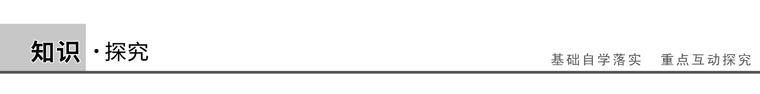

一、动能的表达式

[问题设计]

让球从光滑的斜面滚下，与木块相碰，推动木块做功.(如图1所示)

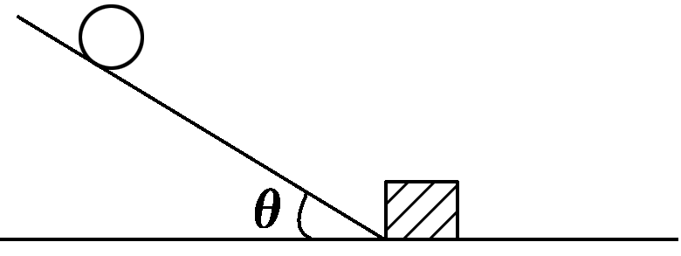

图1

(1)让同一铁球从不同的高度滚下，可以看到：高度大时球把木块推得远，对木块做的功多.

(2)让质量不同的铁球从同一高度滚下，可以看到：质量大的铁球把木块推得远，对木块做的功多.

以上两个现象说明影响动能的因素有哪些？

答案　由于小球在同一斜面上滚下，加速度均为*g*sin *θ*，由*v*2＝2*al*和*l*＝，得知，小球到达水平面时的速度由*h*决定.同一铁球从不同高度滚下，高度大时到达水平面时的速度大，把木块推得远，对木块做功多，故影响动能的因素有速度；质量不同的铁球从同一高度滚下，到达水平面时的速度相等，质量大的铁球对木块做功多，说明影响动能的因素有质量.

[要点提炼]

1.动能的表达式：*E*k＝*mv*2.国际单位制中单位是J.

2.对动能的理解

(1)动能的瞬时性：物体动能的大小与物体瞬时速度的大小相对应，是一个状态量.

(2)动能的标矢性：动能是标量，只有大小没有方向，且总大于(*v*≠0时)或等于零(*v*＝0时)，不可能小于零(无负值).运算过程中无需考虑速度方向.

(3)动能的相对性：对于不同的参考系，物体的速度不同，则物体的动能也不同.没有特别指明时，速度都是以地面为参考系.

3.动能的变化量

末状态的动能与初状态的动能之差，即Δ*E*k＝*mv*－*mv*.

动能的变化量是过程量，Δ*E*k>0，表示物体的动能增大；Δ*E*k<0，表示物体的动能减小.

二、动能定理

[问题设计]

如图2所示，质量为*m*的物体在恒力*F*的作用下向前运动了一段距离，速度由*v*1增加到*v*2.试求力*F*对物体做的功.

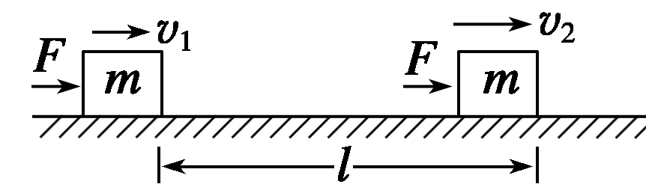

图2

答案　*W*＝*Fl*＝*F*＝*F*＝*mv*－*mv*

[要点提炼]

动能定理

1.内容：合力在一个过程中对物体所做的功，等于物体在这个过程中动能的变化.

2.表达式：*W*＝*E*k2－*E*k1＝*mv*－*mv*＝Δ*E*k.

(1)*E*k2＝*mv*表示一个过程的末动能，*E*k1＝*mv*表示这个过程的初动能.

(2)*W*指合外力做的功，即包含重力在内的所有外力所做功的代数和.

(3)*W*与Δ*E*k的关系：如果合力对物体做正功，物体的动能增加；如果合力对物体做负功，物体的动能减少；如果合力对物体不做功，物体的动能不变.

3.动能定理的实质：功能关系的一种具体体现，物体动能的改变可由合外力做功来度量.

三、应用动能定理的优点及解题步骤

1.应用动能定理解题的优点

(1)动能定理对应的是一个过程，只涉及物体初、末状态的动能和整个过程合力做的功，无需关心中间运动过程的细节，而且功和能都是标量，无方向性，计算方便.

(2)当题目中不涉及*a*和*t*，而涉及*F*、*l*、*m*、*v*等物理量时，优先考虑使用动能定理.

(3)动能定理既适用于恒力作用过程，也适用于变力作用过程，既适用于直线运动也适用于曲线运动，既适用于单一过程，也适用于多过程，特别是变力及多过程问题，动能定理更具有优越性.

2.应用动能定理解题的一般步骤

(1)选取研究对象(通常是单个物体)，明确它的运动过程.

(2)对研究对象进行受力分析，明确各力做功的情况，求出外力做功的代数和.

(3)明确物体在初、末状态的动能*E*k1、*E*k2.

(4)列出动能定理的方程*W*＝*E*k2－*E*k1，结合其他必要的解题方程，求解并验算.

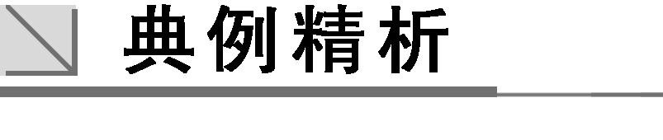

一、对动能和动能定理的理解

F:\2015赵瑊\同步\物理\人教必修2\word\左括.tif例1F:\2015赵瑊\同步\物理\人教必修2\word\右括.tif　关于动能、动能定理，下列说法正确的是(　　)

A.一定质量的物体，动能变化时，速度一定变化，但速度变化时，动能不一定变化

B.动能不变的物体，一定处于平衡状态

C.合力做正功，物体动能可能减小

D.运动物体所受的合外力为零，则物体的动能肯定不变

解析　一定质量的物体，动能变化时，物体的速度大小一定变化，所以速度一定变化；速度变化时，物体的速度大小不一定变化，所以动能不一定变化，A项正确；动能不变的物体，速度方向可能改变，不一定处于平衡状态，B项错误；合力做正功时，动能肯定增加，合力做功为零时，动能肯定不变，C项错误，D项正确.

答案　AD

二、动能定理的应用

F:\2015赵瑊\同步\物理\人教必修2\word\左括.tif例2F:\2015赵瑊\同步\物理\人教必修2\word\右括.tif　质量为*m*的物体静止在水平桌面上，它与桌面之间的动摩擦因数为*μ*，物体在水平力*F*作用下开始运动，发生位移*x*1时撤去力*F*，问物体还能运动多远？

解析　研究对象：质量为*m*的物体.

研究过程：从静止开始，先加速，后减速至零.

受力分析、运动过程草图如图所示，其中物体受重力(*mg*)、水平外力(*F*)、弹力(*F*N)、滑动摩擦力(*F*f)，设加速位移为*x*1，减速位移为*x*2.

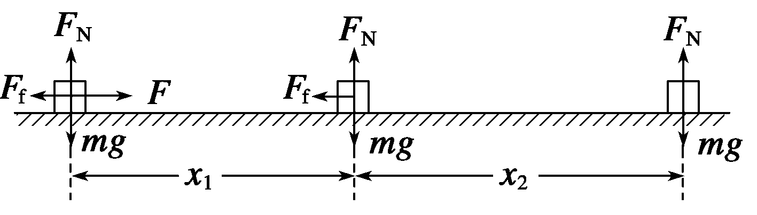

解法一：可将物体运动分成两个阶段进行求解

物体开始做匀加速运动位移为*x*1，水平外力*F*做正功，*F*f做负功， *mg*、*F*N不做功；初动能*E*k0＝0，末动能*E*k1＝*mv*

根据动能定理：*Fx*1－*F*f*x*1＝*mv*－0

又滑动摩擦力*F*f＝*μF*N，*F*N＝*mg*

则：*Fx*1－*μmgx*1＝*mv*－0

撤去外力*F*后，物体做匀减速运动位移为*x*2，*F*f做负功，*mg*、*F*N不做功；初动能*E*k1＝*mv*，末动能*E*k2＝0

根据动能定理：－*F*f*x*2＝0－*mv*，又滑动摩擦力*F*f＝*μF*N，*F*N＝*mg*

则－*μmgx*2＝0－*mv*

即*Fx*1－*μmgx*1－*μmgx*2＝0－0，*x*2＝

解法二：从静止开始加速，然后减速为零，对全过程进行分析求解.

设加速过程中位移为*x*1，减速过程中位移为*x*2；

水平外力*F*在*x*1段做正功，滑动摩擦力*F*f在(*x*1＋*x*2)段做负功，*mg*、*F*N不做功；

初动能*E*k0＝0，末动能*E*k＝0

在竖直方向上：*F*N－*mg*＝0　滑动摩擦力*F*f＝*μF*N

根据动能定理：*Fx*1－*μmg*(*x*1＋*x*2)＝0－0

得*x*2＝

答案

针对训练　在距地面高12 m处，以12 m/s的水平速度抛出质量为0.5 kg的小球，其落地时速度大小为18 m/s，求小球在运动过程中克服阻力做功多少？(*g*取10 m/s2)

答案　15 J

解析　对小球自抛出至落地过程由动能定理得：

*mgh*－*W*f＝*mv*－*mv*

则小球克服阻力做功为：

*W*f＝*mgh*－(*mv*－*mv*)＝0.5×10×12 J－(×0.5×182－×0.5×122) J＝15 J.



动能和动能定理

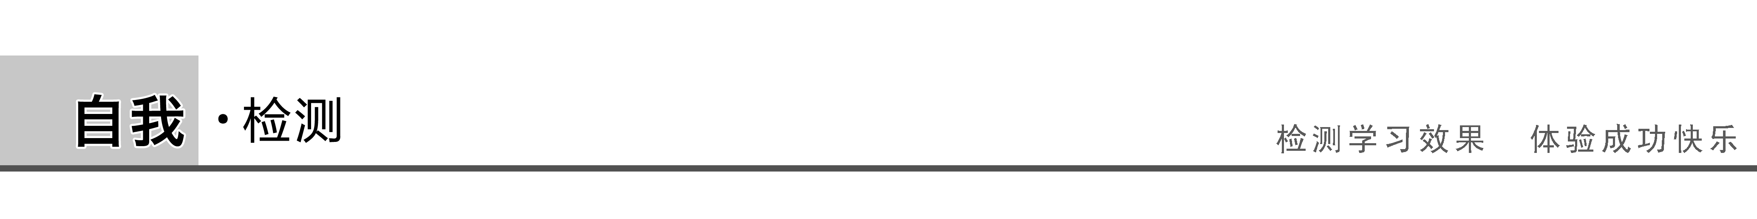

1.(对动能的理解)改变汽车的质量和速度大小，都能使汽车的动能发生变化，则下列说法中正确的是(　　)

A.质量不变，速度增大到原来的2倍，动能增大为原来的2倍

B.速度不变，质量增大到原来的2倍，动能增大为原来的2倍

C.质量减半，速度增大到原来的4倍，动能增大为原来的2倍

D.速度减半，质量增大到原来的4倍，动能不变

答案　BD

解析　动能*E*k＝*mv*2，所以质量*m*不变，速度*v*增大为原来的2倍时，动能*E*k增大为原来的4倍，A错误；当速度不变，质量*m*增大为原来的2倍时，动能*E*k也增大为原来的2倍，B正确；若质量减半，速度增大为原来的4倍，则动能增大为原来的8倍，C错误；速度*v*减半，质量增大为原来的4倍，则*E*k′＝×4*m*2＝*mv*2＝*E*k，即动能不变，D正确.

2.(对动能定理的理解)有一质量为*m*的木块，从半径为*r*的圆弧曲面上的*a*点滑向*b*点，如图3所示.如果由于摩擦使木块的运动速率保持不变，则以下叙述正确的是(　　)

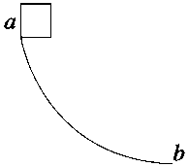

图3

A.木块所受的合外力为零

B.因木块所受的力都不对其做功，所以合外力做的功为零

C.重力和摩擦力的合力做的功为零

D.重力和摩擦力的合力为零

答案　C

解析　木块做曲线运动，速度方向变化，加速度不为零，故合外力不为零，A错；速率不变，动能不变，由动能定理知，合外力做的功为零，而支持力始终不做功，重力做正功，所以重力做的功与摩擦力做的功的代数和为零，但重力和摩擦力的合力不为零，C对，B、D错.

3.(动能定理的应用)物体沿直线运动的*v*－*t*图象如图4所示，已知在第1秒内合力对物体做功为*W*，则(　　)

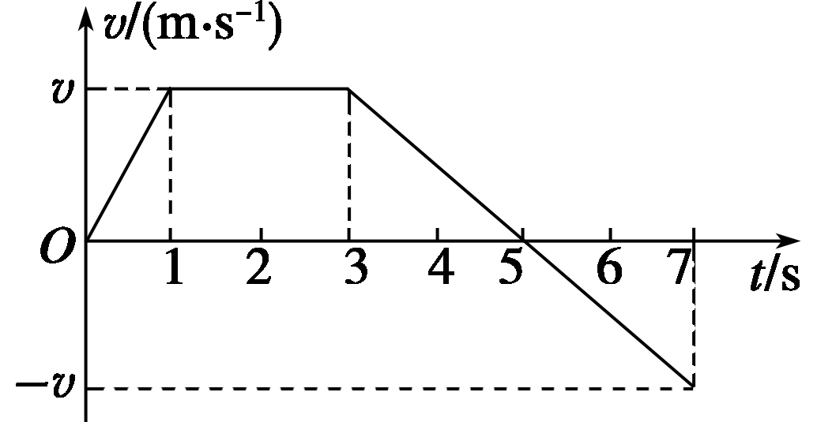

图4

A.从第1秒末到第3秒末合力做功为4*W*

B.从第3秒末到第5秒末合力做功为－2*W*

C.从第5秒末到第7秒末合力做功为*W*

D.从第3秒末到第4秒末合力做功为－0.75*W*

答案　CD

解析　由题图可知物体速度变化情况，根据动能定理得：

第1 s内：*W*＝*mv*2，第1 s末到第3 s末：

*W*1＝*mv*2－*mv*2＝0，A错；

第3 s末到第5 s末：

*W*2＝0－*mv*2＝－*W*，B错；

第5 s末到第7 s末：

*W*3＝*m*(－*v*)2－0＝*W*，C正确；

第3 s末到第4 s末：

*W*4＝*m*()2－*mv*2＝－0.75*W*，D正确.

4.(动能定理的应用)一架喷气式飞机，质量*m*＝5.0×103 kg，起飞过程中从静止开始运动.当位移达到*l*＝5.3×102 m时，速度达到起飞速度*v*＝60 m/s，在此过程中飞机受到的平均阻力是飞机重力的0.02倍.求飞机受到的平均牵引力.(*g*取10 m/s2)

答案　1.8×104 N

解析　飞机的初动能*E*k1＝0，末动能*E*k2＝*mv*2；

根据动能定理，有：(*F*牵－*kmg*)*l*＝*mv*2－0

解出*F*牵＝＋*kmg*

其中*k*＝0.02，

把数据代入后解得：*F*牵≈1.8×104 N

所以飞机所受的平均牵引力是1.8×104 N.

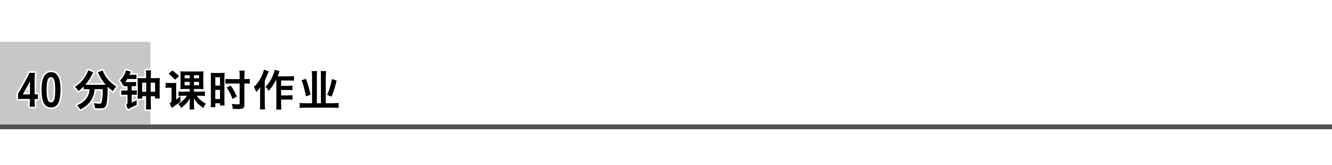

题组一　对动能和动能定理的理解

1.关于对动能的理解，下列说法正确的是(　　)

A.动能是普遍存在的机械能的一种基本形式，凡是运动的物体都具有动能

B.动能总是正值，但对于不同的参考系，同一物体的动能大小是不同的

C.一定质量的物体，动能变化时，速度一定变化，但速度变化时，动能不一定变化

D.动能不变的物体，受力一定为零

答案　ABC

解析　动能是物体由于运动而具有的能量，所以运动的物体都有动能，A正确；由于*E*k＝*mv*2，而*v*与参考系的选取有关，所以B正确；由于速度为矢量，当方向变化时，若其速度大小不变，则动能并不改变，故C正确；做匀速圆周运动的物体动能不变，但物体受力并不为零，D错误.

2.质量为2 kg的物体*A*以5 m/s的速度向北运动，另一个质量为0.5 kg的物体*B*以10 m/s的速度向西运动，它们的动能分别为*E*k*A*和*E*k*B*，则(　　)

A.*E*k*A*＝*E*k*B*

B.*E*k*A*＞*E*k*B*

C.*E*k*A*＜*E*k*B*

D.因运动方向不同，无法比较动能

答案　A

解析　根据*E*k＝*mv*2知，*E*k*A*＝25 J，*E*k*B*＝25 J，而且动能是标量，所以*E*k*A*＝*E*k*B*，A项正确.

3.关于动能定理，下列说法中正确的是(　　)

A.在某过程中，外力做的总功等于各个力单独做功的绝对值之和

B.只要有力对物体做功，物体的动能就一定改变

C.动能定理只适用于直线运动，不适用于曲线运动

D.动能定理既适用于恒力做功的情况，又适用于变力做功的情况

答案　D

解析　外力做的总功等于各个力单独做功的代数和，A错；根据动能定理，决定动能是否改变的是总功，而不是某一个力做的功，B错；动能定理既适用于直线运动，也适用于曲线运动；既适用于恒力做功的情况，又适用于变力做功的情况，C错，D对.

4.一质量为2 kg的滑块，以4 m/s的速度在光滑水平面上向左滑行，从某一时刻起，在滑块上作用一向右的水平力，经过一段时间，滑块的速度方向变为向右，大小为4 m/s，在这段时间里水平力所做的功为(　　)

A.32 J B.16 J C.8 J D.0

答案　D

解析　由动能定理得*WF*＝*mv*－*mv*＝×2×42 J－×2×(－4)2 J＝0，故D正确.

题组二　动能定理的应用

5.物体*A*和*B*质量相等，*A*置于光滑的水平面上，*B*置于粗糙水平面上，开始时都处于静止状态.在相同的水平力作用下移动相同的距离，则(　　)

A.力*F*对*A*做功较多，*A*的动能较大

B.力*F*对*B*做功较多，*B*的动能较大

C.力*F*对*A*和*B*做功相同，*A*和*B*的动能相同

D.力*F*对*A*和*B*做功相同，*A*的动能较大

答案　D

解析　因为力*F*及物体位移相同，所以力*F*对*A*、*B*做功相同，但由于*B*受摩擦力的作用，合外力对*B*做的总功小于合外力对*A*做的总功，根据动能定理可知移动相同的距离后，*A*的动能较大.

6.如图1所示，在水平桌面上的*A*点有一个质量为*m*的物体以初速度*v*0被抛出，不计空气阻力，当它到达*B*点时，其动能为(　　)

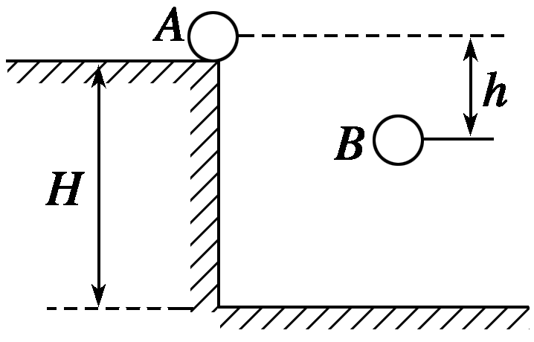

图1

A.*mv*＋*mgH* B.*mv*＋*mgh*

C.*mv*－*mgh* D.*mv*＋*mg*(*H*—*h*)

答案　B

解析　由*A*到*B*，合外力对物体做的功*W*＝*mgh*，物体的动能变化Δ*E*k＝*E*k－*mv*，根据动能定理得物体在*B*点的动能*E*k＝*mv*＋*mgh*，B正确.

7.速度为*v*的子弹，恰可穿透一块固定的木板，子弹穿透木板时所受阻力视为不变，如果子弹速度为2*v*，则可穿透多少块同样的固定木板(　　)

A.2块 B.3块

C.4块 D.8块

答案　C

8.以初速度*v*0竖直上抛一个质量为*M*的物体，物体上升过程中所受阻力*F*大小不变，上升最大高度为*H*，则抛出过程中人对物体做的功为(　　)

A.*Mv*/2＋*MgH* B.*MgH*

C.*Mv*/2 D.*MgH*＋*FH*

答案　CD

9.一辆汽车以*v*1＝6 m/s的速度沿水平路面行驶时，急刹车后能滑行*x*1＝3.6 m，如果以*v*2＝8 m/s的速度行驶，在同样的路面上急刹车后滑行的距离*x*2应为(　　)

A.6.4 m B.5.6 m

C.7.2 m D.10.8 m

答案　A

解析　急刹车后，车只受摩擦力的作用，且两种情况下摩擦力大小是相同的，汽车的末速度皆为零，故：

－*Fx*1＝0－*mv*①

－*Fx*2＝0－*mv*②

②式除以①式得＝

故得汽车滑行的距离

*x*2＝*x*1＝2×3.6 m≈6.4 m.

10.木块在水平恒力*F*的作用下，沿水平路面由静止出发前进了*L*，随即撤去此恒力，木块沿原方向又前进了2*L*才停下来，设木块运动全过程中地面情况相同，则摩擦力的大小*F*f和木块所获得的最大动能*E*k分别为(　　)

A.*F*f＝　*E*k＝ B.*F*f＝　*E*k＝*FL*

C.*F*f＝　*E*k＝ D.*F*f＝*F*　*E*k＝

答案　C

11.物体在合外力作用下做直线运动的*v*－*t*图象如图2所示，下列表述正确的是(　　)

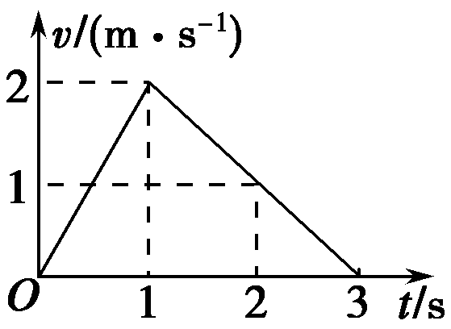

图2

A.在0～1 s内，合外力做正功

B.在0～2 s内，合外力总是做负功

C.在1～2 s内，合外力不做功

D.在0～3 s内，合外力总是做正功

答案　A

解析　由*v*－*t*图象知0～1 s内，*v*增加，动能增加，由动能定理可知合外力做正功，A对.1～2 s内，*v*减小，动能减小，合外力做负功，可见B、C、D错.

12.如图3所示，质量为*m*的物体从高为*h*、倾角为*θ*的光滑斜面顶端由静止开始沿斜面下滑，最后停在水平面上，已知物体与水平面间的动摩擦因数为*μ*，求：

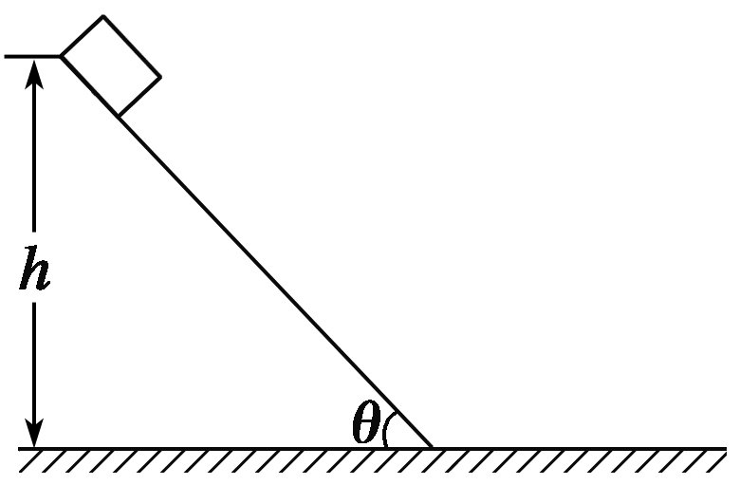

图3

(1)物体滑至斜面底端时的速度；

(2)物体在水平面上滑行的距离.(不计斜面与水平面交接处的动能损失)

答案　(1)　(2)

解析　(1)物体下滑过程中只有重力做功，且重力做功与路径无关，由动能定理：*mgh*＝*mv*2，

可求得物体滑至斜面底端时速度大小为*v*＝；

(2)设物体在水平面上滑行的距离为*l*，

由动能定理：－*μmgl*＝0－*mv*2，

解得：*l*＝＝.

13.人骑自行车上坡，坡长*l*＝200 m，坡高*h*＝10 m，人和车的总质量为100 kg，人蹬车的牵引力为*F*＝100 N，若在坡底时车的速度为10 m/s，到坡顶时车的速度为4 m/s，(*g*取10 m/s2)求：

(1)上坡过程中人克服摩擦力做多少功；

(2)人若不蹬车，以10 m/s的初速度冲上坡，最远能在坡上行驶多远.(设自行力所受阻力恒定)

答案　(1)1.42×104 J　(2)41.3 m

解析　(1)由动能定理得

*Fl*－*mgh*－*W*f＝*mv*－*mv*

代入数据得*W*f＝1.42×104 J；

(2)由*W*f＝*F*f*l*知，*F*f＝＝71 N①

设当自行车减速为0时，

其在坡上行驶的最大距离为*s*，则有

－*F*f*s*－*mg*sin *θ*·*s*＝0－*mv*②

其中sin *θ*＝＝③

联立①②③解得*s*≈41.3 m.